实验二 搜索算法综合实验报告

1 实验目标与设置
本次实验我完成了单位代价迷宫、带权网格、给定博弈树和双人宝藏争夺四道基础题，并开展启发函数比较与浅搜索决策失误两项探索。实验中我的关注点从“能否得到正确答案”逐渐转向两个问题：增加局部地形信息能否提高 A* 的实际效率？浅层博弈搜索何时会过早选择眼前收益更高的动作？
实验采用 Windows 11、Python 3.14.7，两项探索种子为 20261028、20261103，参数与程序入口见 README。
评价主要使用三类指标：A* 的扩展节点数与完整查询耗时，博弈搜索的递归访问次数与叶子评估次数，以及浅搜索首步在完整对弈目标下的损失。其中，A* 扩展数不含终点，入堆数包含起点与重复项；博弈访问按递归次数统计，不去重，且不计 A* 距离预计算与额外首步分析。基础博弈规模较小，主要比较确定性的节点统计，不把节点减少比例直接等同于时间加速比例。

2 四道基础题的建模选择、结果与思考

2.1 题目一：单位代价迷宫
四方向移动、每步费用为 1 时，同一位置之后的选择不依赖到达历史，因此使用坐标作为状态，并以曼哈顿距离作为启发函数。实现采用一致且终点取 0 的启发函数，不重新打开已扩展状态；终点有效出队时结束搜索。
可采纳性 设 $d(n)=|r_{n}-r_{G}|+|c_{n}-c_{G}|$，真实剩余最小代价为 $h^{*}(n)$。任意到终点的四方向路径都至少需要 $d(n)$ 步，由于每步费用为 1，便有：$h(n)=d(n)≤h^{*}(n)$。
一致性 对任意相邻可通行节点 $u,v$，一步移动最多使曼哈顿距离减少 1，因此 $d(u)≤1+d(v)$。结合 $c(u,v)=1$，有：$h(u)≤c(u,v)+h(v), h(G)=0$。这说明曼哈顿距离不仅在整体上不高估，也与每一步的真实费用相容，适合本实验不重新打开已扩展状态的图搜索实现。
样例起点为 (0,0)，终点为 (3,4)，得到路径：(0,0) → (0,1) → (0,2) → (1,2) → (1,3) → (1,4) → (2,4) → (3,4)
启发函数 | 最短步数 | 扩展数 | 入堆数
$h=0$，即一致代价搜索（UCS） | 7 | 15 | 17
曼哈顿距离 | 7 | 13 | 16
我注意到，曼哈顿版本所有有效出队记录的 $f$ 都是 7。每走一步，已经花费的 $g$ 增加 1，估计还需花费的 $h$ 减少 1，所以总估计 $f=g+h$ 保持不变。当队列中有多个 $f=7$ 的位置时，程序按入队先后选择，因此会检查一些不在最终返回路径上的位置。本例让我认识到，出现同分不一定说明启发函数设计不好，当启发函数遇到同样大的分数，还需要规定先检查哪一个，同分时先检查谁，也会影响找到终点前的扩展数量。

2.2 题目二：带权搜索为什么需要重新设计 h
相比于题目一，本题是优化目标改变：移动步数最少不再等于总代价最低，启发函数也必须估计同一种代价。 本题进入终点免费，设到终点的曼哈顿距离为 $d\left(n\right)$，所有非终点可通行格的最小进入费用为 $m$，我采用：$h_{0}\left(n\right)=mmax\left(d\left(n\right)-1,0\right)$。其中乘以最小费用，是将必要步数换算成安全的费用下界；平均费用可能高估一条廉价路线，不能直接替代。
可采纳性 对非终点 $n$，任意首次到达终点的路径若有 $L$ 步，则 $L≥d(n)≥1$。最后一步免费，其余 $L-1$ 步进入的都是非终点格，每步至少收费 $m≥0$，所以：$cost(P)≥m(L-1)≥m(d(n)-1)=h_{0}(n)$
该不等式对所有可行路径都成立，故对最优路径也有 $h_{0}(n)≤h^{*}(n)$。
一致性 记 $ϕ(n)=max(d(n)-1,0)$。对相邻节点有 $ϕ(u)≤1+ϕ(v)$，按目标格是否为终点分类：
- 若 $v≠G$，则 $c(u,v)≥m$，从而 $h_{0}(u)=mϕ(u)≤m+mϕ(v)≤c(u,v)+h_{0}(v)$。
- 若 $v=G$，则 $u$ 与终点相邻，$d(u)=1$，故 $h_{0}(u)=h_{0}(G)=0$，也有 $h_{0}(u)≤0+h_{0}(G)$。
因此，修正后仍满足可采纳性与一致性。若地图含非终点零费用格，使 $m=0$，$h_{0}$ 才会在整张地图上退化为UCS 。
给定地图的一条最优路径为： (0,0) → (1,0) → (2,0) → (3,0) → (3,1) → (3,2) → (4,2) → (4,3) → (4,4)
搜索方案与启发函数 | 最小代价 | 扩展数 | 入堆数
一致代价搜索（UCS），$h(n)≡0$ | 7 | 14 | 24
A*，$h(n)=h_{0}(n)=mmax(d(n)-1,0)$ | 7 | 10 | 19
上表为两个独立的对照方案：UCS 对所有位置都令 $h=0$，只按已付费用 $g$ 排序；A* 使用修正曼哈顿距离，按 $g+h_{0}$ 排序。由上表可知，两种方案都得到最优代价 7，说明启发函数没有改变优化目标。加入修正曼哈顿距离后，扩展数由 14 降至 10，减少约 28.6%；入堆数由 24 降至 19，减少约 20.8%。下降原因在于 UCS 只知道已经花了多少，某些暂时便宜、后续仍需较大费用的候选也会被优先处理，而A* 同时计入剩余费用下界，在本例中减少了这部分搜索工作。

2.3 题目三：状态设计与节点访问顺序
方法与顺序 | 根得分 | 访问次数 | 叶子评估 | 实际剪枝次数
Minimax 从左到右 | 5 | 15 | 8 | 0
Alpha-beta 从左到右 | 5 | 14 | 7 | 1
Alpha-beta 仅反转 MIN 孩子顺序 | 5 | 12 | 6 | 1
本题给定博弈树已经提供后继关系，因此 TreeNode 只保存叶子分值和有序孩子列表，当前角色由递归参数 is_max 表示。我将节点数据与每次搜索的角色、局部最好值、Alpha-beta 边界分开，避免共享节点被不同调用改写。题目给定的博弈结构如下：
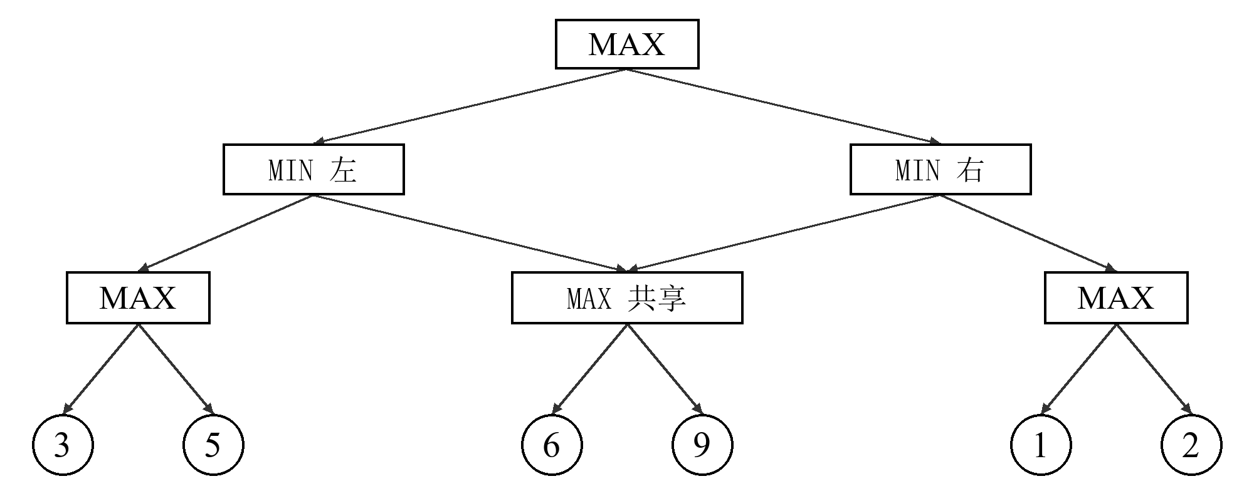
三个 MAX 子节点的结果依次为 5、9、2，左右 MIN 分别得到 5、2，故根的回传结果为 $max(min(5,9),min(9,2))=5$。下文中的默认顺序，是左 MIN 先访问 MAX(3,5)、右 MIN 先访问 MAX(6,9)；反转顺序则交换这两个 MIN 各自的孩子顺序。
- 默认顺序的剪枝发生在较深处：左 MIN 先从 MAX(3,5) 得到 5，使后续分支带着 $β=5$ 搜索；随后 MAX(6,9) 读到 6，就知道它的结果至少为 6，不可能改善左 MIN 已有的 5，因此跳过叶子 9。根随后得到 $α=5$。右 MIN 却先访问 MAX(6,9)，直到最后看到 MAX(1,2)=2 才能判断该分支较差，此时已没有剩余孩子可跳过，所以整棵树只节省一次叶子访问。
- 反转 MIN 孩子顺序后，较早排除了整个候选子树：根的 MAX 顺序保持不变，左右 MIN 的孩子都反转。左 MIN 先算 MAX(6,9)=9，再算 MAX(3,5)=5，失去原来跳过叶子 9 的机会，左子树访问由 6 次增至 7 次。但右 MIN 会先算 MAX(1,2)=2；由于根已有 $α=5$，该 MIN 的值最多为 2，便可跳过整个 MAX(6,9)，右子树访问从 7 次减至 4 次。
因此，相对完整 Minimax 的 15 次访问，默认与反转顺序分别减少约 6.7% 和 20.0%；叶子评估也分别由 8 降至 7 和 6。对此我的理解是，排序的价值在于尽早得到“足以排除某个候选”的证据，对 MIN 节点，较低的孩子值可能更早压低上界；对 MAX 节点，较高的孩子值可能更早抬高下界。

2.4 题目四：宝藏博弈的建模与深度差异

状态为什么这样设计
一次博弈动作表示选择一个宝藏并到达它。我先用 A* 预计算 A、B、T1 至 T4 之间的最小移动代价，再搜索宝藏选择序列，以免在不同博弈分支中反复寻路。在题目四中，进入本次寻路终点所在的格子也要付费，若至少还需移动 $d(n)$ 步，每步最低费用为 $m$，则启发函数为 $md(n)$。博弈状态设为 $s=(p_{A},p_{B},R,S_{A},S_{B},turn)$：
状态保存的信息 | 我的设计考虑
双方位置 $p_{A},p_{B}$ | 同样的剩余宝藏，在不同位置会产生不同移动费用；对手的位置也影响其选择
剩余宝藏 $R$ | 决定合法动作和终局，防止重复取得同一宝藏
双方累计收益 $S_{A},S_{B}$ | 用于收益差评价，并保留逐步解释分数的依据
当前玩家 $turn$ | 决定更新谁的位置和收益，以及当前取 MAX 还是 MIN
我的判断标准是：压缩为同一状态的两个历史，之后的合法选择、费用和评价应一致。累计收益在数学上可以只存差值，但我保留双方分数，便于分清“A 的收益”和“A 相对 B 的优势”。深度与剪枝边界属于求解条件，不放入游戏状态。每次行动生成新的不可变状态，避免兄弟分支相互影响。

距离与首步结果
样例宝藏价值为 T1=9、T2=6、T3=7、T4=7。A* 得到以下费用矩阵，行是起点，列是目标。
  起点目标 | A | B | T1 | T2 | T3 | T4
  A | 0 | 12 | 10 | 4 | 8 | 8
  B | 12 | 0 | 8 | 8 | 4 | 10
  T1 | 10 | 8 | 0 | 6 | 6 | 12
  T2 | 4 | 8 | 6 | 0 | 6 | 6
  T3 | 8 | 4 | 6 | 6 | 0 | 6
  T4 | 8 | 10 | 12 | 6 | 6 | 0
  深度 | T1 | T2 | T3 | T4 | 最优首步 | 最优 U
  H=2 | -4 | -1 | -2 | -4 | T2 | -1
  H=4 | -5 | 1 | 3 | -7 | T3 | 3
深度 | Minimax 任一顺序 | Alpha-beta fixed | Alpha-beta reverse | Alpha-beta gain
H=2 | 17（12） | 13（8） | 16（11） | 11（6）
H=4 | 65（24） | 47（16） | 46（16） | 37（12）

节点排序究竟改进了什么
我比较固定顺序 fixed、反向顺序 reverse，以及当前玩家即时收益从高到低的 gain。其中gain 对 A、B 都优先尝试自身即时收益较高的动作：A 增加收益会提高 U，B 增加收益会降低 U，分别有机会较早抬高 $α$、压低 $β$。这里的即时收益只是便宜的排序线索，最终选择仍由递归求值决定。下表单元格为“访问次数（叶子评估次数）”。
Minimax 必须搜索所有合法动作，所以三种顺序在 H=2 都访问$17$ 次，在 H=4 都访问$65$ 次。Alpha-beta 才会因边界建立的先后跳过部分分支。相同深度下，各顺序的根分值与本例最优首步不变；同分情况下，代表性应对序列仍可能不同。
H=2 可以直接看出 gain 为什么有效。 A 的gain 首先搜索即时收益最高的T2。B 随后优先取自身即时收益为 3 的 T3，完成该分支后，根得到 $α=-1$。再搜索 A 的其他首步时，B 也先尝试自身收益较高的回应；本例中这些分支的第一条回应就使 U 分别达到 -4、-2、-4，均不超过 -1，于是可以跳过该 MIN 节点的其余回应。最终只评估首个分支的 3 个叶子和其余分支各 1 个叶子，共 6 个，访问次数为 $1+4+6=11$。
相比之下，fixed 需要评估 8 个叶子、访问 13 次；reverse 评估 11 个叶子、访问 16 次，几乎接近完整 Minimax。这表明，仅仅改变顺序就可能明显影响剪枝，反向访问本身并不是有效排序的保证。gain 在 H=2 相对 Minimax 减少约 35.3% 的访问，并将叶子评估从 12 减半为 6。然而这里 gain 的排序依赖即时收益，并未提前知道子树真实值，它在当前样例中访问最少，却仍可能在其他场景中把长期较差的动作排到前面，再加上排序本身也有开销。

3 拓展一：启发函数更准确，搜索就更快吗

3.1让 h 看到局部真实费用
题目二中修正曼哈顿距离解决了安全性，却把不同地形都压成全图最低费用。即使眼前是昂贵必经格，估计仍可能很低。我因此想到：先看附近一两步，支付这些步骤的真实费用，再用原函数估计剩余部分，能否减少无效探索？
以 H0 表示 $h_{0}$，设计 H1、H2、H3：$h_{k+1}(u)=\min_{v∈N(u)}\{c(u,v)+h_{k}(v)\}, h_{k}(G)=0$
H1 看一步真实费用，H2、H3 依次加深；提前到达终点就停止。这里 Hk 表示启发函数的前瞻层数，与博弈深度 H 区分。取最小值是因为昂贵备选路线可能被避开，取平均或最大值会把未必需要支付的费用加入估计。
这一更新从一致下界出发，得到 $h_{0}≤h_{1}≤h_{2}≤h_{3}≤h^{*}$，而对合法边有 $h_{k+1}(u)≤c(u,v)+h_{k}(v)≤c(u,v)+h_{k+1}(v)$，因此增强估值不会破坏当前 A* 实现的最优性条件。

3.2 怎样设计比较才公平
正式实验采用 54 张地图：给定样例、昂贵走廊、无解地图各 1 张，同权无障碍地图 6 张，以及随机正权、含 20% 障碍正权、含 10% 障碍与零费用格三类地图各 15 张。规模为 16、32、64，正权取 1 至 9，零权类型从 0,0,1,1,3,8 抽取；随机地图只保留起终点连通的样本，不人为铺设廉价路线。
我将“估得准”和“算得快”分开比较。估值质量采用 $h/h^{*}$，排除不可达和 $h^{*}=0$ 的状态，先逐图平均，再对有定义的地图平均；搜索量看扩展数，实际效率看完整查询耗时。扩展数比和耗时比均先以各图 H0 为基线，再取逐图比值的几何平均。各方法使用同一 A* 和平局规则，每种方法重复 7 轮，轮内交错访问顺序；小查询批量执行后换算单次耗时。每次查询新建对象与缓存，计入地图准备、启发计算和搜索，报告跨轮中位数。

3.3 结果：估值提高，时间反而增加
方法 | 平均估值比 $h/h^{*}$ | 扩展数比 | 查询耗时比 | 耗时最低的地图数
H0 | 0.291 | 1.000 | 1.000 | 54
H1 | 0.323 | 0.988 | 1.550 | 0
H2 | 0.346 | 0.977 | 2.043 | 0
H3 | 0.364 | 0.969 | 2.546 | 0
H3 的估值质量最高，但扩展数比只降低约 3.1%，耗时比却增加约 154.6%。这两个百分比来自逐图比值的几何平均，不是所有地图扩展总数或总耗时的比例。当前数据中，H0 在全部 54 张地图上耗时最低。
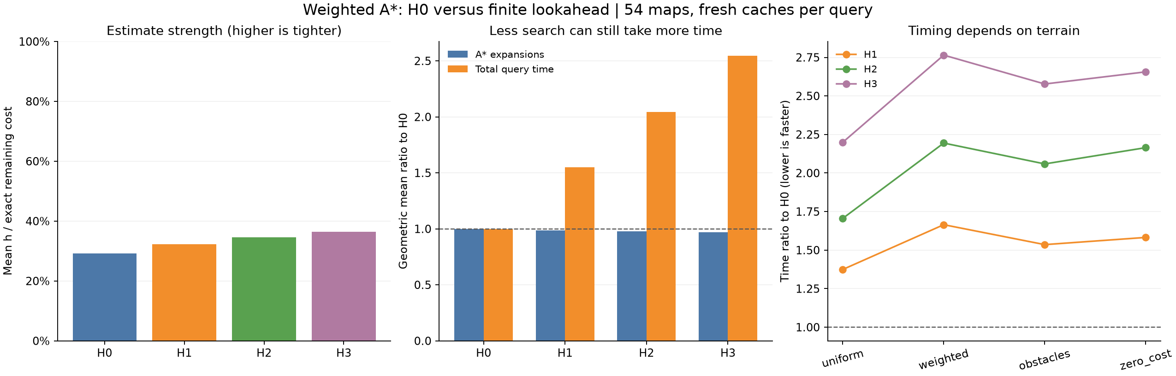
图1 启发函数估值质量、搜索扩展与查询耗时比较
为解释额外时间来自哪里，我检查给定样例的细项。各方法最优代价均为 7。
方法 | 扩展数 | 耗时中位数 ms | 额外邻边检查 | 缓存条目
H0 | 10 | 0.0613 | 0 | 0
H1 | 9 | 0.0944 | 52 | 38
H2 | 8 | 0.1101 | 112 | 59
H3 | 8 | 0.1620 | 185 | 84
样例中 H2 的有效状态平均估值比已达到 1，H3 没有继续减少扩展，却增加了邻边检查与缓存操作。这个现象说明，继续加深不一定能换来新的搜索收益，附加成本却仍在增长。

3.4 为什么没有得到预期加速
未加速的原因。无障碍同权图中 H0 已精确，前瞻只增加计算；昂贵走廊虽将估值比从 0.372 提至 0.895，仍均扩展 7 个节点，缺少可排除的分支；含零费用格时 H0 退化为 0，估值子问题的局部零费往返又使 H3 估值比仅约 0.048，难以看到远处必付费用。
我的判断。边长由 16 增至 64 时，H3 扩展数比从 0.944 升至 0.995，耗时仍约为 H0 的 2.6 倍，规模扩大未弥补额外开销。因此，估值更准只有能节省足够多的搜索才有实际收益；对当前实现的单次查询，我会保留 H0。

4 拓展二：浅搜索何时会提前选错首步

4.1 研究动机与“选错”的定义
原题中 H=2 选 T2，H=4 选 T3。我的直觉是，T2 离 A 更近、眼前收益更高，T3 则可能通过改变后续位置与宝藏分配带来优势。如果逐渐提高 T2 的价值，完整搜索最终也会认可 T2，那么浅搜索会不会在其长期优势尚未形成时就提前改选？
要比较这种“短见”，必须统一评价目标。设固定首步 $a$ 后的两步截断值为 $Q_{2}(a)$，双方完整最优应对到终局的值为 $Q_{4}(a)$，H=2 实际选择 $a_{2}$，定义首步损失：
$$R=V_{4}^{*}-Q_{4}(a_{2}), V_{4}^{*}=\max_{a}Q_{4}(a)$$
原题中 $Q_{4}(T2)=1$、$V_{4}^{*}=3$，故损失为 2，不能把不同时点的 $3-(-1)=4$ 当作损失。固定首步后双方统一完整搜索，是为了隔离首步影响；这里研究的不是整局反复使用 H=2 的滚动策略。选择 H=2、H=4，也让两个截断点都包含双方相同次数的行动，且 H=4 在当前四宝藏规则下恰好是终局参照。
我还记录两种深度的全部最优首步集合 $A_{2},A_{4}$，区分三类情况：$A_{2}⊆A_{4}$ 为全部正确；两集合有交集但 $A_{2}$ 还含次优动作为并列敏感；两集合无交集为全部次优。默认按 T1 至 T4 选择第一个同分动作，并逐首步精确求值，避免把剪枝返回的界误当成真实分值。

4.2 场景为什么这样设计
我固定地图、距离矩阵和规则，只改变宝藏价值，价值范围为 1～20：原题 1 条、四条单变量扫描共 80 条、T2/T3 二维组合 400 条、四价值独立均匀有放回随机采样 1000 条。1481 是分组记录数，组间可重复，随机组仅 998 个不同向量；各组分别统计，避免混合成普遍错误率。

4.3 原题的长期差异来自哪里
固定不同首步后，两条代表性的完整最优应对如下。
固定首步 | 一条完整最优应对序列 | A 最终收益 | B 最终收益 | 最终 U
T2 | T2 → T3 → T1 → T4 | 5 | 4 | 1
T3 | T3 → T1 → T2 → T4 | -1 | -4 | 3
先取 T2 时，A 两次收益为 $6-4=2$、$9-6=3$，B 为 $7-4=3$、$7-6=1$；先取 T3 时，表中路径让 A 得到 $7-8=-1$、$6-6=0$，B 得到 $9-8=1$、$7-12=-5$。浅搜索只比较前两次行动的 -1 与 -2，忽略了剩余宝藏与后续位置。在所列 T3 路径中，B 后续需要付出 12 的移动费用，这种影响未进入 H=2 的当前收益评价。但该路径并非唯一：B 也可先取 T2，同样把最终差值控制为 3。因此，准确结论是 T3 在对手最优应对下能保证 3，不能说它必然迫使 B 走 T1 到 T4。

4.4 核心发现：T2 的价值如何触发提前改选
保持 T1=9、T3=7、T4=7，只令 T2 价值为 $x$。
x | Q2(T2) | Q2(T3) | Q4(T2) | Q4(T3) | H=2 最优集合 | H=4 最优集合 | 默认损失
4 | -3 | -2 | -1 | 1 | T3 | T3 | 0
5 | -2 | -2 | 0 | 2 | T2、T3 | T3 | 2
6 | -1 | -2 | 1 | 3 | T2 | T3 | 2
7 | 0 | -2 | 2 | 2 | T2 | T2、T3 | 0
8 | 1 | -2 | 3 | 1 | T2 | T2 | 0
在 $4≤x≤8$ 的局部区间有 $Q_{2}(T2)=x-7$、$Q_{2}(T3)=-2$；$Q_{4}(T2)=x-5$、$Q_{4}(T3)=min(x-3,9-x)$。浅层在 $x=5$ 就认为 T2 与 T3 同样好，之后严格偏好 T2；完整搜索到 $x=7$ 才认为两者同样好，之后严格偏好 T2。T3 的完整分值在 $x=6$ 改变趋势，是因为对手的最优应对也在变化：较低价值时，一条路径为 T3→T1→T2→T4；较高价值时可改为 T3→T2→T1→T4，两条在 6 同分。上述公式与路径比较只用于该局部区间。
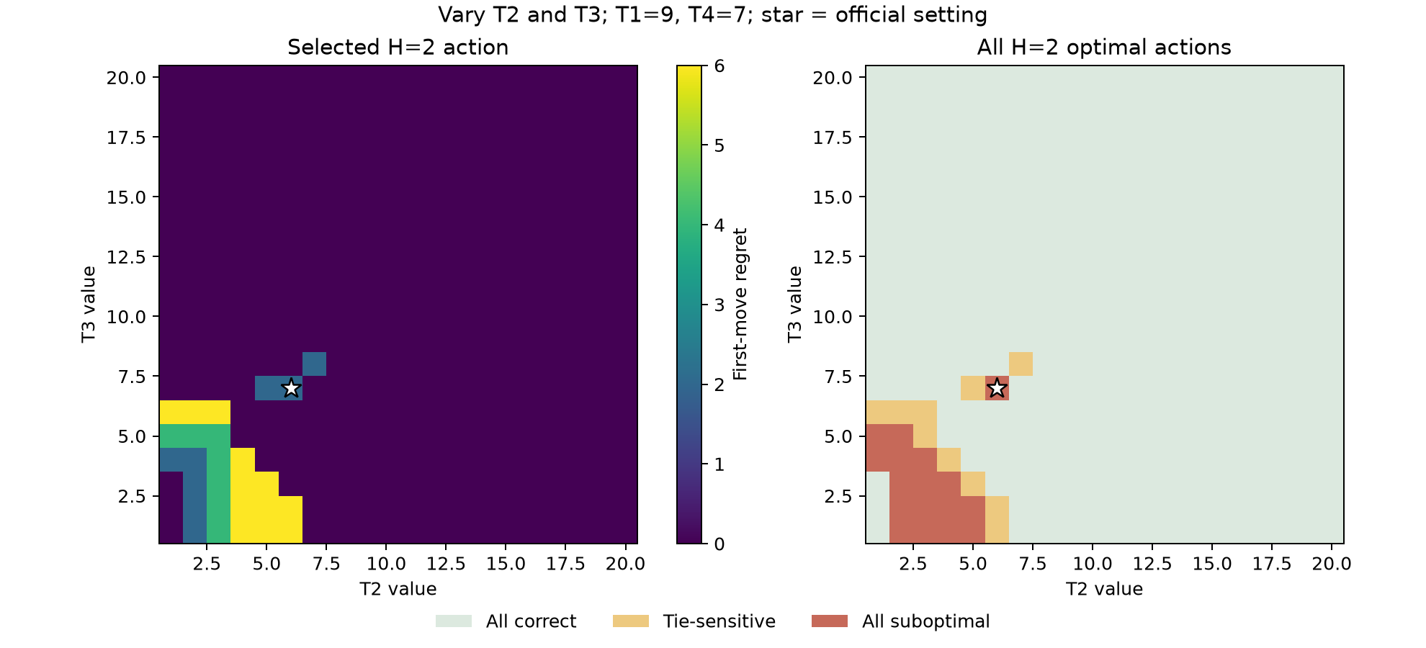
这为我最初的“诱惑”理解提供了具体依据：浅搜索确实更早接受 T2 的即时优势，完整搜索则还考虑后续分配。更细致的发现是，$x=5$ 属于并列敏感，换选同分的 T3 就能避免损失；$x=6$ 的浅层唯一最优为 T2，单独改变平局规则已经无法补救。两种表面相似的错误，需要不同改进方法。

4.5 扩展场景：平局影响
在 T2 阈值实验中，当 T2=5、T3=7 时，H=2 认为两种首步同样好，但默认按编号选择 T2 会损失 2，选择 T3 则没有损失。这使我进一步思考：观察到的浅搜索错误，有多少可以通过改变平局处理策略缓解？
为此，我固定地图、T1=9、T4=7，遍历 T2、T3 在 1～20 内的 400 种价值组合。保持 H=2 的搜索与评分不变，仅改变 A 首步同分时的选择规则，并用 H=4 完整对弈的收益差评价首步损失。默认编号优先、反向编号优先、移动代价最小优先和即时净收益最大优先，分别出现 27、21、20、23 次次优选择。其中，移动代价最小优先使平均损失由默认规则的 0.290 降至 0.170。
结果说明，不增加搜索深度，仅改进平局处理也能减少部分错误，但局部有效的选择不一定在其他组合中更好。因此，平局策略只能调整浅层同分候选之间的选择，若完整最优动作已被浅层评分排除，需要加深搜索或改进截断评价。

5 总结与局限
两项探索让我把“信息更多”与“方案更好”区分开来。前瞻启发函数确实提高了下界，但本次实现获取这些信息的成本超过搜索节省；浅搜索准确求解了两步截断问题，却可能因没有评价剩余机会而选出完整目标下的次优首步；所以在改进前，我们应先明确缺少什么信息、它能否改变候选取舍，以及补充信息要付出多少成本。
诚然，本实验结论仍受单机计时、地图生成方式和固定博弈地图限制。后续将围绕有条件加深、改进截断评价和多次查询复用展开，分别检查正确性条件、决策质量与实际成本，避免仅凭更大的启发值、更深的搜索或更少的节点就判断改进有效。

